# 采购管理系统建模课程设计

问题描述  
  
采购管理通过收集历年来接触到的供应商的基本信息建立数据库。可以对供应商信息进行增加、修改、删除和查询。每个供应商可以供货多种产品，每个产品也可以由多个供应商供货。根据销售管理部门]提供的销售计划和库存管理部]提供的“原材料(或零部件)库存清单，来制定月、季度和全年的采购计划。采购计划上报主管经理批准后，分送库存管理部门]准备存储空间，送财务管理部门]准备流动资金。根据采购计划和库存管理提出的“超过库存预警线的生产原材料(零部件)清单组织原材料的采购，与供货商签订采购合同。合同签订后经主管经理签字生效，分送库存管理部门准备存储原材料(或零部件）送财务管理部门准备货款。

用例模型  
  
用例在用例模型中描述。“采购管理系统”的用例模型中有三个参与者，分别是“供应方”(Supplier) 、“采购方”(Purchaser)和“管理者(Manager) ”，三者都是系统的用户。采购方可以查询供应方的货物信息、制定采购计划、签定交易合同、监督合同的进展、货物验收、完成付款等。供应方可以对产品信息进行增加、修改、删除和查询、签定交易合同、监督合同的进展、完成收款、检查合同履约率等。管理者主要起督促的作用，监督发货、督促付款、协同验收货物，三方都通过系统平台输入信息或者命令与系统交互。

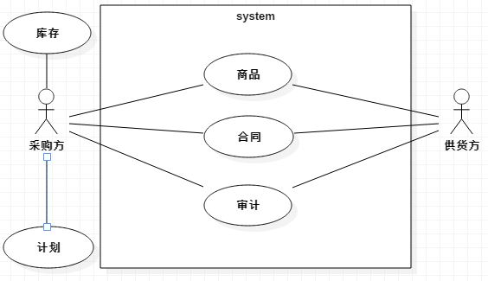

静态建模  
1.问题域的静态建模  
  
我们做的是采购管理系统，所以必定少不了一个能把采购方、供应方汇聚在--起的一一个实体，也就是系统平台。供货方在购物平台上.上货，进入被购买状态。  
与此同时，采购方发现仓库没有货物了,所以才去购买，于是和合同、审计发生了关系。

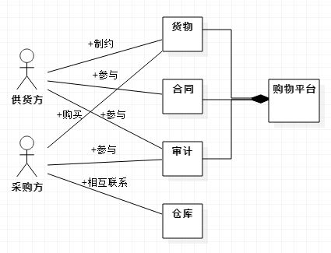

实体类的静态建模  
  
因为有两种用户，采购方和供货方，所以.我创建两个对应的类。采购商品肯 定少不了商品类和合同类。

1. 类图1

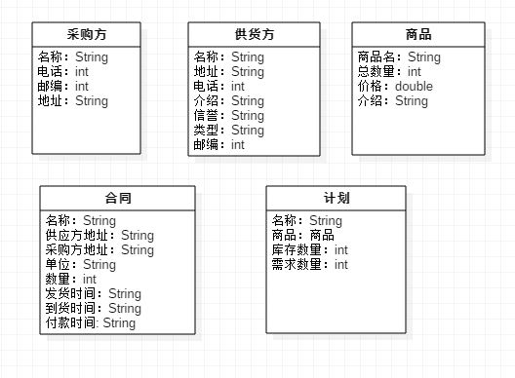

1. 类图2

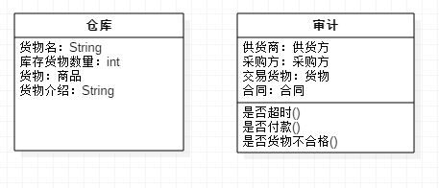供货商供货的活动图

根据已经建立的用例图和业务需求确定对象类，及其属性和操作。通过检查 类的定义、分析问题的需求和运用该领域的知识来完善和确定类的属性，根据 系统功能要求和系统设计需要完善和确定类的操作。

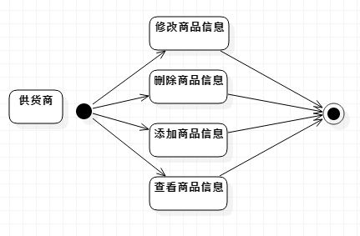

采购方购买的活动图

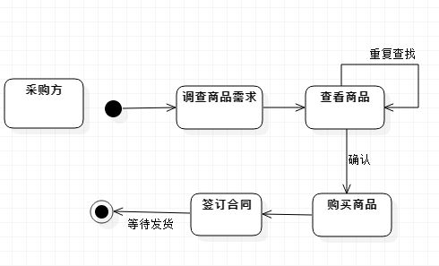

采购方付款验收的活动图

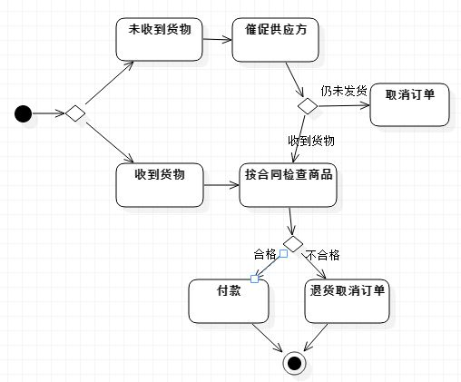

商品检查活动图

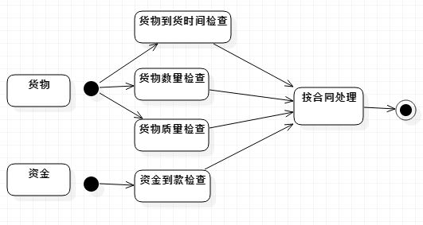

系统通信图

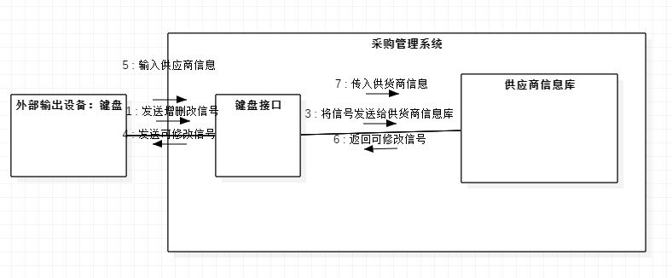

供货商信息录入通信图

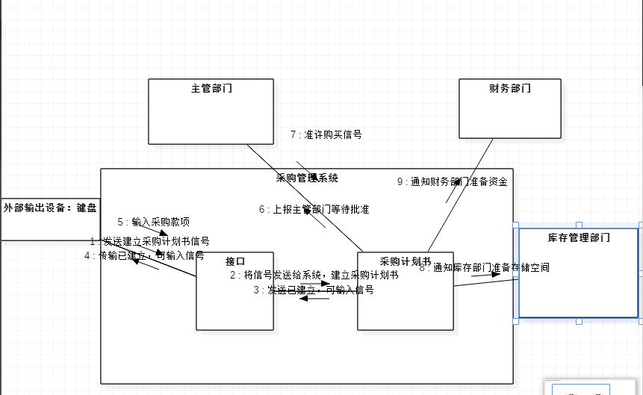

系统顺序图

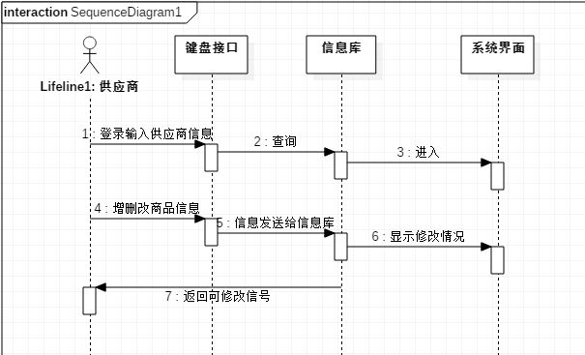

系统状态图

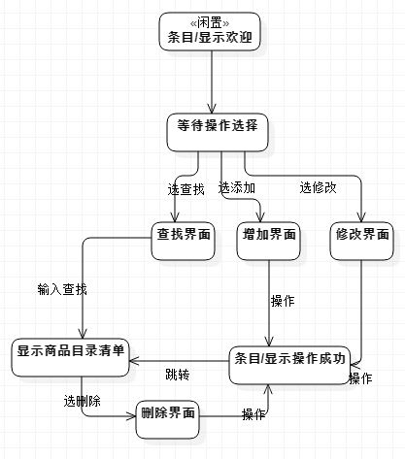

**总结**  
 在这个实验以前我对UML没有什么具体的概念，只知道这是一种建模工具。但是通过本次课程设计我不仅对UML的概念有了一个具体的了解，而且对于其建模过程也有了深刻的认识。  
  
 在本次实验中我选择了学生成绩管理这- -课题，因为通过在大学里对这一方面的一些体验，个人觉得对这一系统还是比较了解。但是在后来的实验过程中，我发现自己以前了解的只是一-些表面的东西，通过实地考察以及资料的查看，我对成绩管理系统的认识更加深刻和具体了。  
  
在建模的过程中，我遇到过一些问题，诸如某些操作界面无法看到，一些修改影响了其它模图的建立，通过上网查找资料和询问同学，都得到比较满意的解决;在这次实验中，关于UML的概念以前比较模糊的地方，在实际操作中，变得更加清楚了，对rose的UML功能运用的更加系统，更加熟练;但是更让我明白，UML的知识是十分丰富的，我现在的认识还不够，我将会在以后的学习中，不断提高自己的UML知识，让自己建模的知识更多更深入。